بخش اول

1- می توان با استفاده از دستوری مانند زیر این کار را انجام داد.

ip netns exec h1

2- چون به آن ها ip اختصاص داده نشده است.

3- به مانند شکل زیر می توانیم ip اختصاص دهیم.

ip netns exec netns1 ip addr add 172.17.42.99/16 dev eth0

4- یک اینترفیس مجازی برای اتصال است که همیشه به شکل جفت وجود دارد و دادن یک فایل از یک سر آن از سر دیگر آن خارج میشود.

5- با دستور زیر

ip link add veth0 type veth peer name veth1

6- با دستور زیر

ip link set veth1 netns blue

7- لیست دیوایس های شبکه و مشخصاتشان چاپ می شود.

بخش سوم

1- همه دیوایس ها همدیگر را پینگ میکنند.

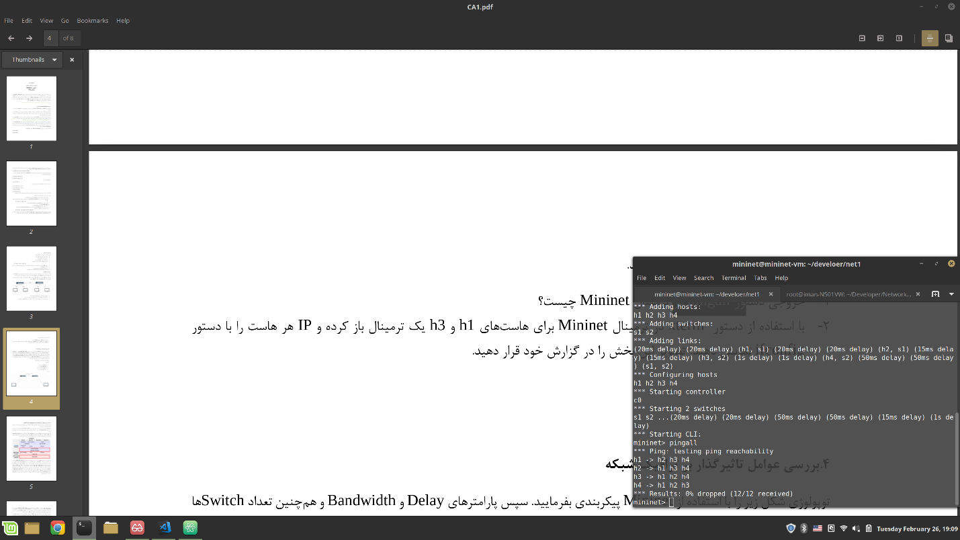2-

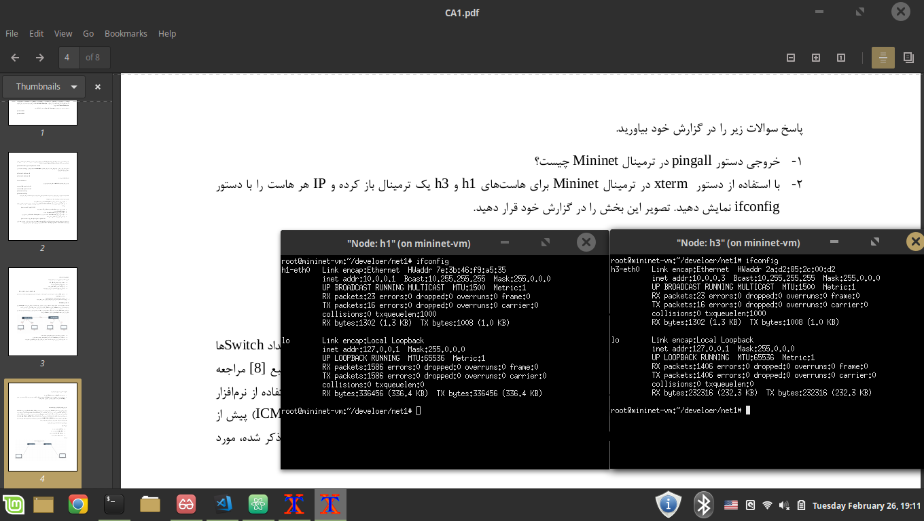

بخش سوم

Delay20

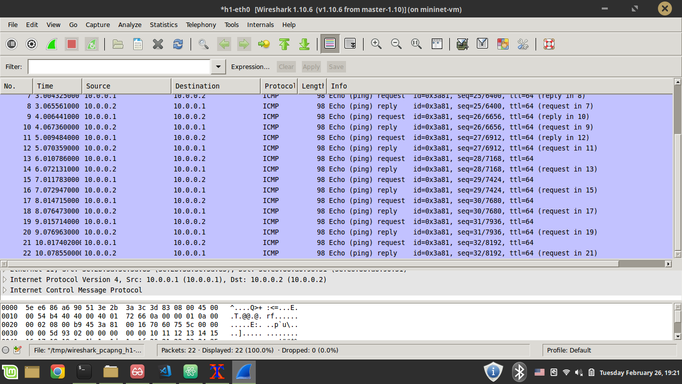

Delay90

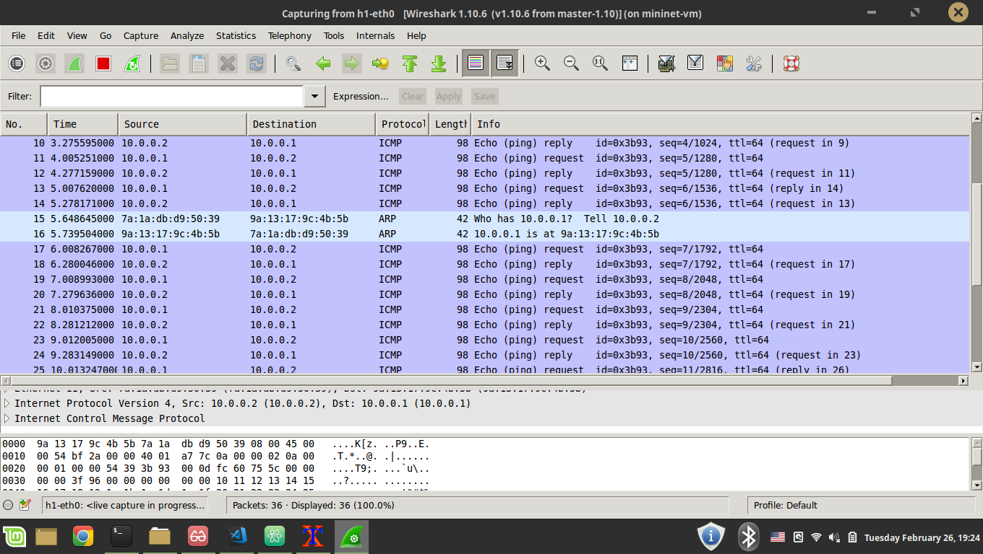

Bandwidth1

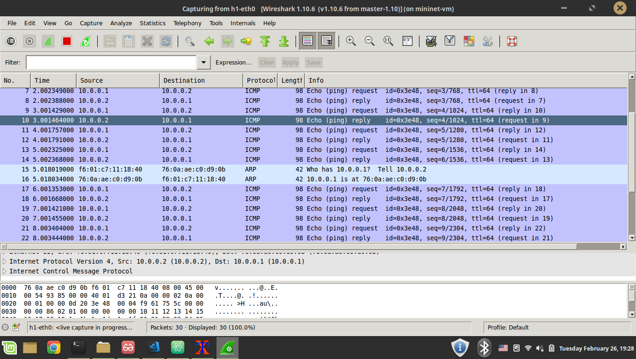

Bandwidth15

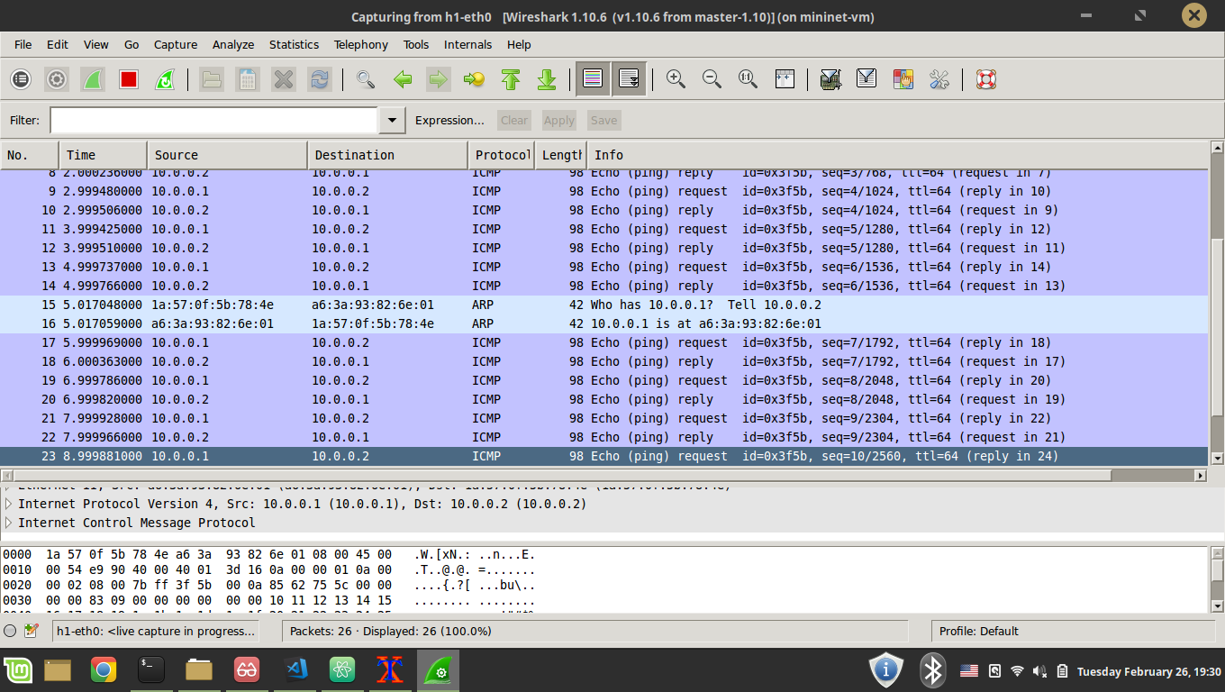

Switch Queue1

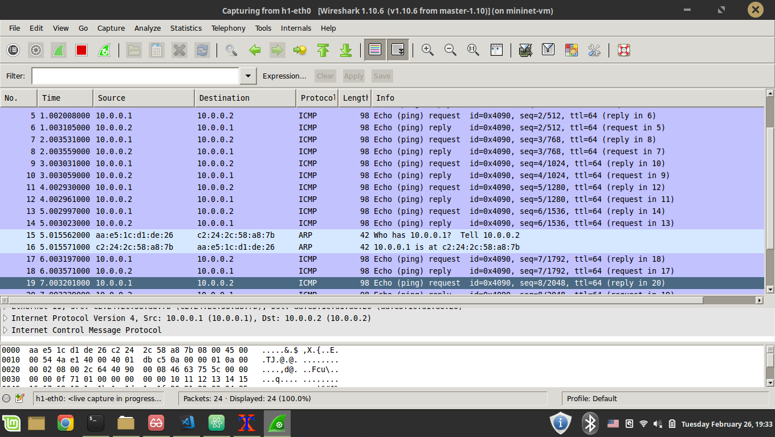

Switch Queue15

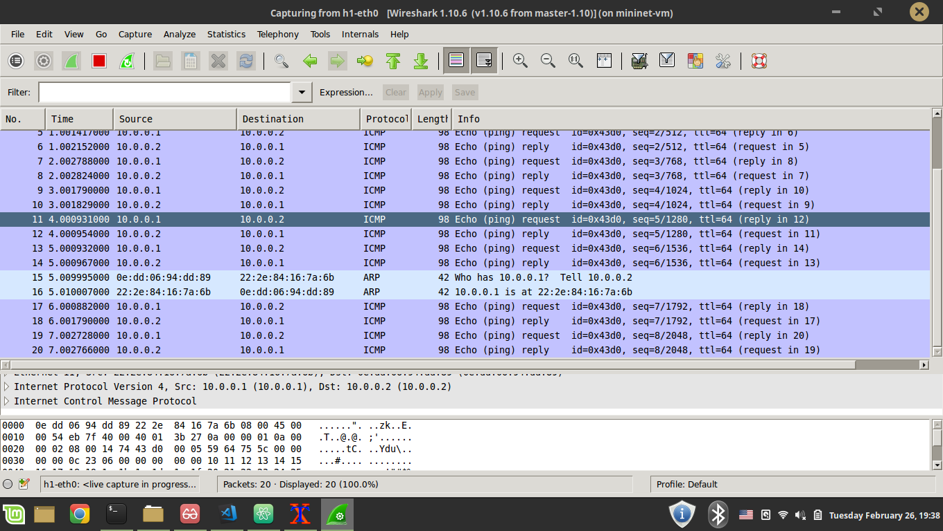

Switch count2

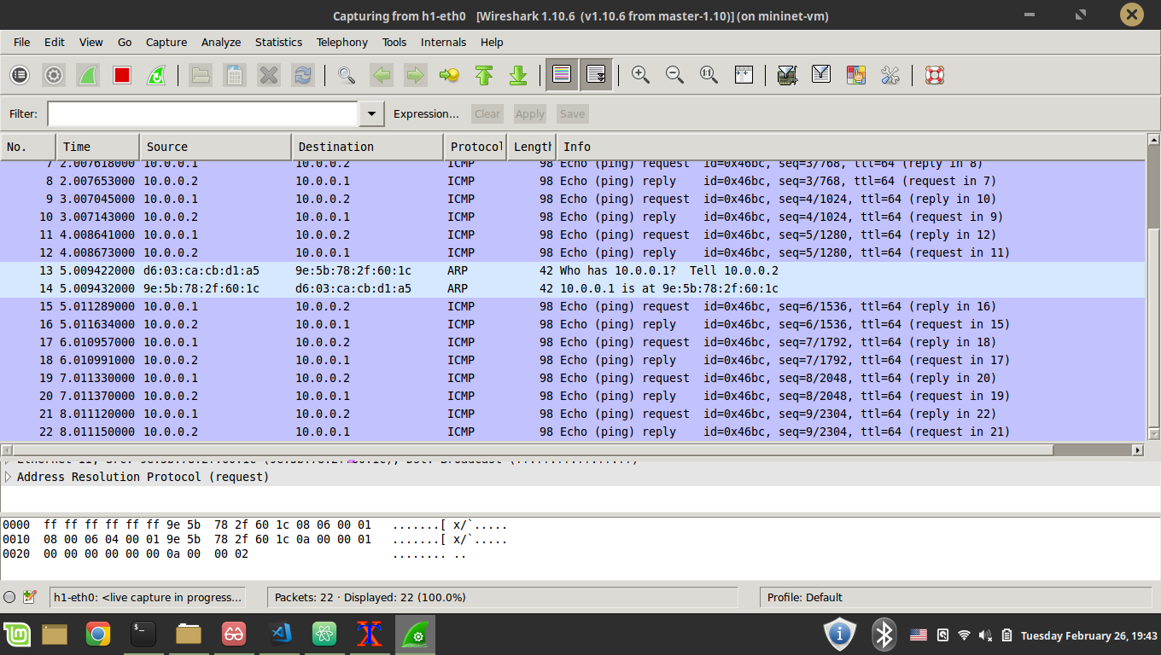

Switch count7

